【项目名称】
测试说明
【文档标识（唯一标识该文档的标识号，建议命名为STD+组号）】
【版本号】
分工说明
小组名称
学号 | 姓名 | 本文档中主要承担的工作内容

版本变更历史
版本 | 提交日期 | 主要编制人 | 审核人 | 版本说明

范围

项目概述
【描述系统的背景、主要功能和非功能性需求，以及应用场景。】

文档概述
【本文档的用途和内容组织。】

术语和缩略词
【本文档中所涉及的专业的业务和技术术语，以及文档中所有的缩略词/全称对应表。】

引用文档
【本文档引用的所有文档的编号、标题、版本和发行日期。引用文档包括原始需求文档、项目开发计划、需求规格说明书、软件设计说明书，以及其它有关文档资料。】

任务概述
【依据SRS文档，标注所有测试项。建议以列表形式给出所开发软件系统的功能和非功能性需求，包括标号（可分级）、名称、简要描述等。】

测试准备

测试用例

手动控制底盘移动

白盒测试用例
在测试部分，根据用户键盘输入操控底盘移动的详细设计构建白盒测试的测试用例。手动控制底盘执行流程图如图表 4-1 手动控制底盘移动所示：
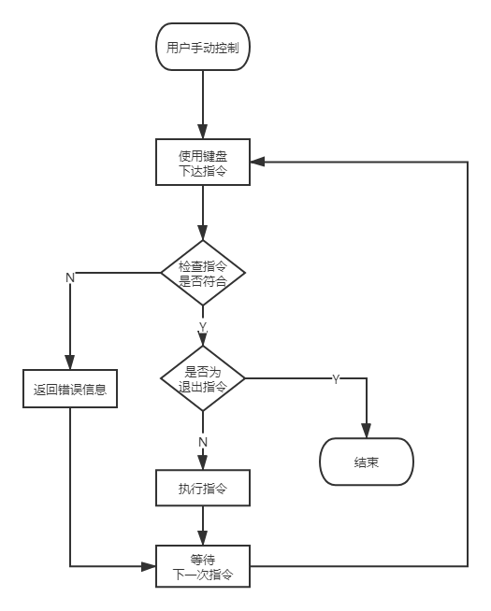
图表 4-1 手动控制底盘移动
测试用例一：
【用例标识】209T4-1-W
【输入数据】在控制界面输入运动指令
【模块初始状态】gazebo模拟器已经打开并正确加载，手动控制节点建立
【预期结果】机器人根据指令在相应的方向上移动或旋转，或者正确显示错误及退出。
【评价准则】发出指令后机器人响应指令的时间需在0.5秒之内。机器人在运行过程中不会超过设置的最大速度
【测试过程】测试员对机器人发送前进、后退、左移、右移、左转、右转等指令，使机器人在地图中移动，观察指令是否被正确执行以及指令的相应时间，做好记录。

黑盒测试用例
白盒测试用例已完成黑盒测试有效等价类与无效等价类的构建。

语音输入获取模块测试用例

白盒测试用例
在测试部分，根据语音输入的详细设计构建白盒测试的测试用例。语音输入获取模块的执行流程图如图4.1.1所示：
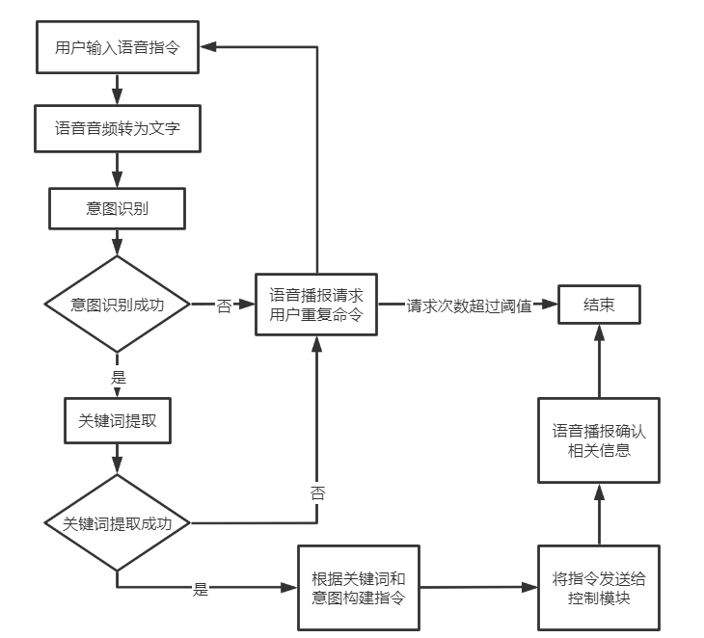
图4.1.1 语音输入获取模块流程图
白盒测试利用构造不同测试用例对执行流程不同分支进行覆盖性测试，具体测试用例如下：
测试用例一：
【用例标识】
【条件】本模块正常编译运行
【输入数据】用户输入语音“前进”、“向后”和“向左转”
【预期结果】接口依次返回三条类型为String的指令，且内容为“forward”、“backward”和“left_turn”。
【测试过程】用户语音保存后我们调取科大讯飞语音识别模块来分析关键词，“前进”、“向后”和“向左转”分别被处理为“forward”、“backward”和“left_turn”，并且经检查发现这三条指令有效，则返回指令信息。
测试用例二：
【用例标识】4.1.1-2
【条件】本模块正常编译运行
【输入数据】用户输入语音 “我想要一个苹果”
【预期结果】接口输出异常提示“invalid command”，返回“ask_for_repeat”指令信息。
【测试过程】用户语音保存后我们调取科大讯飞语音识别模块来分析关键词，系统成功识别“我想要一个苹果”的文本内容，但是该指令的意图过于模糊，识别出的关键词被判定为无效，因此系统输出“invalid command”异常提示并返回“ask_for_repeat”指令信息。
测试用例三：
【用例标识】4.1.1-3
【条件】本模块正常编译运行
【输入数据】用户录入语音时未发声，即空的mp3文件
【预期结果】接口输出异常提示“no content”，返回“ask_for_repeat”指令信息。
【测试过程】用户语音保存后我们调取科大讯飞语音识别模块来分析关键词，系统成功识别的文本内容为空，因此系统输出“no content”异常提示并返回“ask_for_repeat”指令信息。

黑盒测试用例
根据需求，基于输入域进行黑盒测试测试用例的构建。构建共一个有效等价类，两个无效等价类，用共四个测试用例涵盖。
测试用例一：
【用例标识】4.1.2-1
【条件】本模块正常编译运行
【输入数据】语音依次输入“向右转”、“向前走”和“后退”
【预期结果】返回正确的指令类型“right_turn”、“forward”、“backward”
【有效等价类】输入一条清晰的、正确的命令
测试用例二：
【用例标识】4.1.2-2
【条件】本模块正常编译运行
【输入数据】语音输入“跳起来”、“我想要喝杯牛奶”和“向前又向后”
【预期结果】接口输出异常提示“invalid command”，返回“ask_for_repeat”指令信息。
测试用例三：
【用例标识】4.1.2-4
【条件】本模块正常编译运行
【输入数据】在等待语音输入时，不输入语音信息
【预期结果】接口输出异常提示“no content”，返回“ask_for_repeat”指令信息。
【无效等价类】没有输入内容。

语音播报模块测试用例

白盒测试用例
根据语音播报模块的详细设计构建白盒测试用例。语音播报的流程图如图4.2.1所示：
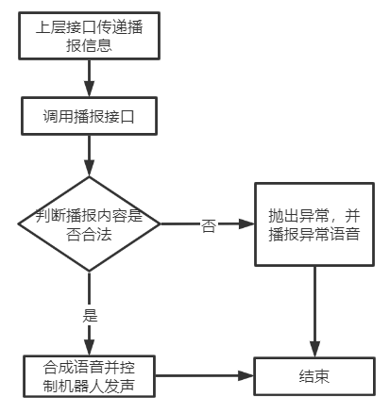
图4.2.1 语音播报模块流程图
具体测试用例如下：
测试用例一：
【用例标识】4.2.1-1
【条件】本模块正常编译运行
【输入数据】上层接口传递信息为“您好”
【预期结果】机器人语音播报“您好”，通过扬声器播报
【测试过程】上层接口将“您好”传递给播报模块，播报模块判断“您好”为合法的样例，并通过扬声器发出声音。
测试用例二：
【用例标识】4.2.1-2
【条件】本模块正常编译运行
【输入数据】上层接口传递信息为“hello”
【预期结果】机器人语音播报“hello”，通过扬声器播报
【测试过程】上层接口将“hello”传递给播报模块，播报模块判断“hello”为合法的样例，并通过扬声器发出声音。
测试用例三：
【用例标识】4.2.1-3
【条件】本模块正常编译运行
【输入数据】上层接口传递信息为“helloo”
【预期结果】输出错误提示“无法播报该语句”
【测试过程】上层接口将“helloo”传递给播报模块，检查发现播报内容不合法无法播报，输出错误提示并结束。
测试用例四：
【用例标识】4.2.1-3
【条件】本模块正常编译运行
【输入数据】上层接口传递信息为“hello@￥”
【预期结果】输出错误提示“无法播报该语句”
【测试过程】上层接口将“hello@￥”传递给播报模块，检查发现播报内容不合法无法播报，输出错误提示并结束。

黑盒测试用例
根据需求分析，基于输入域进行黑盒测试测试用例的构建。因为天气播报没有输入，而且整体设计比较简单所以黑盒测试不覆盖天气播报接口。构建共一个个有效等价类，两个无效等价类，用共三个测试用例涵盖。
测试用例一：
【用例标识】4.2.2-1
【条件】本模块正常编译运行
【输入数据】“这是一个测试”
【预期结果】机器人播报“这是一个测试”
【有效等价类】输入正确的中文语句
测试用例二：
【用例标识】4.2.2-1
【条件】本模块正常编译运行
【输入数据】“this is a test”
【预期结果】机器人播报“this is a test”
【有效等价类】输入正确的英文语句
测试用例三：
【用例标识】4.2.2-3
【条件】本模块正常编译运行
【输入数据】提示词“there is ba problemm”
【预期结果】输出错误提示“无法播报该语句”
【无效等价类】输入的英文语句包含错误的英文单词
测试用例四：
【用例标识】4.2.2-3
【条件】本模块正常编译运行
【输入数据】提示词“你￥2”
【预期结果】输出错误提示“无法播报该语句”
【无效等价类】输入的语句包含不合法的字符

4.7.1 白盒测试用例
本模块直接调用启智ROS软件包，无判断分支，不构造白盒测试用例。

4.7.2 黑盒测试用例
根据需求，基于输入域进行黑盒测试测试用例的构建。构建共一个有效等价类，一个无效等价类，用共两个测试用例涵盖。
测试用例一：
【用例标识】209T7-1-B
【条件】本模块正常编译运行
【输入数据】无
【预期结果】在Rviz中显示检测到物体的外形和编号
【测试过程】在Gazebo中放置桌子和物体，调用启智ROS的物体检测模块，在进行坐标转换后在 Rviz 中标注物品的空间位置、显示检测出的平面的点云集合、显示检测出的物品及编号。
【有效等价类】桌面上放置物体
测试用例二：
【用例标识】209T7-2-B
【条件】本模块正常编译运行
【输入数据】无
【预期结果】在Rviz中无物体显示
【测试过程】在Gazebo不放置物体，调用启智ROS的物体检测模块，在Rviz中看不到物体。
【无效等价类】桌面上放置物体

4.8 机械臂抓取模块测试用例

4.8.1 白盒测试用例
根据机械臂抓取模块的详细设计构建白盒测试用例。机械臂抓取的流程图如图 4.8.1所示：
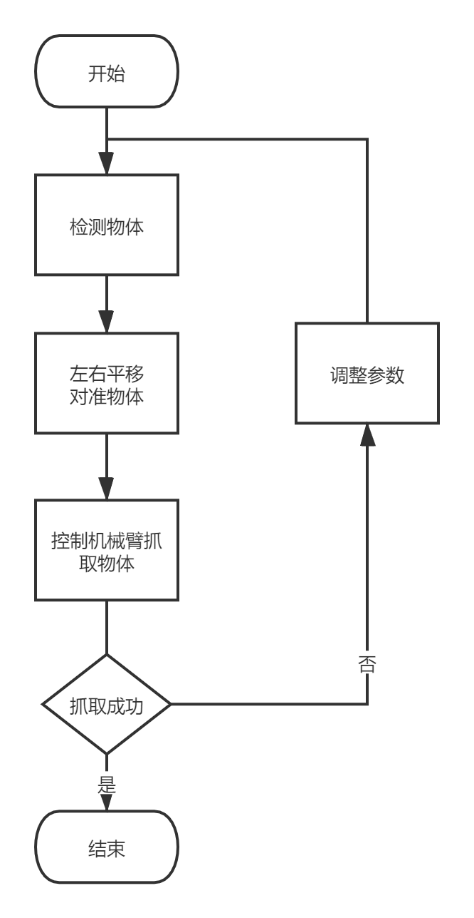
图 4.8.1机械臂模块抓取流程图
具体测试用例如下：
测试用例一：
【用例标识】209T8-1-W
【条件】本模块正常编译运行
【输入数据】抓取参数grab_y_offset: 0.0, grab_lift_offset: 0.0,grab_forward_offset: 0.0,grab_gripper_value: 0.035
【预期结果】机器人成功抓取物体
【测试过程】将机器人移动到桌子放置了物品的一侧，面向桌面物品。机器人会先检测桌面，并调整自身与桌面的距离。然后检测桌面上的物品，开始左右平移让自己对准物品。接下来抬起机械臂，向前抓取物品。
测试用例二：
【用例标识】209T8-2-W
【条件】本模块正常编译运行
【输入数据】抓取参数grab_y_offset: 2.0, grab_lift_offset: -2.0,grab_forward_offset: 0.0,grab_gripper_value: 0.01
【预期结果】机器人未抓取到物体
【测试过程】机器人未能成功抓取到物体，发出错误提示后人工修改抓取参数重新进行抓取。

4.8.2 黑盒测试用例
根据需求，基于输入域进行黑盒测试测试用例的构建。构建共一个有效等价类，两个无效等价类，用共三个测试用例涵盖。
测试用例一：
【用例标识】209T8-1-B
【条件】本模块正常编译运行
【输入数据】无
【预期结果】机器人成功抓取物体
【测试过程】在Gazebo中放置桌子和大小适合的物体，调用启智ROS的机械臂模块，机器人成功抓取物体。
【有效等价类】桌面上放置大小合适的物体
测试用例二：
【用例标识】209T8-2-B
【条件】本模块正常编译运行
【输入数据】无
【预期结果】机器人未抓取到物体
【测试过程】在Gazebo中放置桌子和机械臂无法抓取的物体，调用启智ROS的机械臂模块，机器人未能抓取到物体。
【无效等价类】桌面上放置体积不满足机械臂抓取要求的物体
测试用例三：
【用例标识】209T8-3-B
【条件】本模块正常编译运行
【输入数据】无
【预期结果】机器人未抓取到物体
【测试过程】在Gazebo中放置桌子，不放置物体，调用启智ROS的机械臂模块，机器人未能抓取到物体。
【无效等价类】桌面上无物体

测试结果
【本章应分节提供每个测试用例的测试结果。
对应第4章的每个测试项，给出与该测试相关联的每个测试用例的实际输出，并标注完成状态(例如，“所预期的”，“遇到问题”，“与要求有偏差”等)。当完成状态不是“所预期的”时，应给出详细说明。】

测试结果分析

对被测试软件的总体评估
【根据第5章所展示的测试结果，分析“遇到问题”或“与要求有偏差”的原因，分析这些问题或偏差对软件总体功能和性能的影响，以及修正这些问题或偏差对软件需求和设计产生的影响。】

测试环境的影响
【如果采用了不同于操作环境的测试环境，本节应对测试环境与操作环境的差异进行评估，并分析这种差异对测试结果的影响。】

改进建议
【本节应对被测试软件的需求、设计、实现或测试提供改进建议，并讨论每个建议对软件整体的影响。】

